11 класс
Тема: Информационное моделирование. Построение биоритмов человека в среде табличного процессора.
Цели урока:
Образовательные: Обобщение и систематизация знаний по теме “Технология обработки числовых данных”, обучение моделированию биоритмов человека в среде табличного процессора.
Развивающие: Развитие критического мышления, ИКТ - компетентностей учащихся, приобретение опыта исследовательской деятельности, развитие коммуникативности, умения работать в группе. Развитие представлений об электронных таблицах как инструменте для решения задач из разных сфер человеческой деятельности; Развитие познавательного интереса, творческой активности учащихся.
Воспитательные: Способствовать обогащению внутреннего мира учащихся, формированию гражданской позиции школьников, ответственное отношение к своему здоровью, расширению их кругозора.
Задачи:
- Научить разрабатывать информационную модель;
- Продемонстрировать использование компьютера в данной работе;
- Совершенствовать навыки работы в Excel: ввод формул и данных, копирование формул, построение графиков, сохранение документа;
- Научить анализировать конечные результаты работы.
Тип урока: урок-исследование

Оборудование урока:
- компьютеры с операционной системой Windows XP;
- мультимедийный проектор;
- web-камера, микрофон
- электронная версия урока — презентация, подготовленная в PowerPoint.
Программное обеспечение: PowerPoint, Excel, skype.
Этапы урока:
- Организационный.
- Постановка цели урока и мотивация, актуализация знаний учебной деятельности.
- Теоретический материал урока
- Выполнение практической работы
- Подведение итогов урока.

ХОД УРОКА.
- Организационная часть
Идут часы, и мы идем,
И в этом наша суть,
И каждый с временем вдвоем:
Проходит весь свой путь. Слайд 1
А. Дольский
Добрый день, ребята!
Глядя в ваши умные, внимательные глаза, я испытываю уверенность за наше сегодняшнее сотрудничество.

II этап Создание проблемной ситуации, выдвижение гипотезы, постановка цели.
Сегодня на уроке мы займемся – “Информационным моделированием в среде табличного процессора Exsel”.
На протяжении многих уроков мы изучали технологию обработки числовых данных.
Мы с вами говорили, что электронная таблица является средством информационных технологий, позволяющее решать целый комплекс задач.
Вспомним, какие возможности имеет табличный процессор? (в электронных таблицах можно производить вычисления, можно использовать в качестве базы данных).Слайд 2
А как можно представить табличные данные, чтобы они выглядели наглядно? (в графической форме).
Какие типы диаграмм вы знаете? (гистограммы, круговые диаграммы, графики и т.д.).Слайд 3
С помощью, какой команды меню, можно построить диаграммы и графики в Excel? (с помощью кнопки вызова Мастера диаграмм).
Как ввести в ячейку формулу, состоящую из арифметических операторов и адресов ячеек? (ставим знак “=”, затем активизируем нужную ячейку и вводим соответствующие знаки арифметических действий).Слайд4
Как ввести формулу, содержащую функцию? (вызываем Мастер функций).
Все те знания, умения и навыки, которые вы получили в результате изучения темы “Технология обработки числовых данных” будут направлены на решение конкретной задачи.
Чтобы сформулировать эту задачу ответьте, пожалуйста, на вопросы:
- Кто сегодня пришел в школу в приподнятом настроении? (Ответы учащихся)
- А кто пришел в школу в подавленном настроении? (Ответы учащихся)
- Как вы думаете, почему в некоторые дни у вас все валится из рук, ничего не хочется, ничего не получается, а в другие – вы готовы свернуть горы, ощущаете подъем жизненных сил, у вас все идет как по маслу, без сучка и задоринки. (Ответы учащихся)
- А вы замечали, что такое состояние повторяется через определенный промежуток времени и порой при этом в организме не происходит никаких видимых изменений? (Ответы учащихся)
- Может, кто-нибудь знает, как называется чередование подъема и спада жизненных сил человека? (Биоритм.)
Давайте обратимся с этим вопросом к специалисту, учителю биологии (диалог в режиме онлайн с использованием Skype)
Вопрос. Что оказывает влияние на подъемы и спады самочувствия человека?
Ответ. Все мы живем по определенным законам. Существует теория, что жизнь человека подчиняется трем циклическим процессам, называемым биоритмами. Говоря строго научно, биоритмы – это периодически повторяющиеся изменения характера и интенсивности биологических процессов и явлений в живом организме.
- Физический биоритм характеризует жизненные силы человека, т.е. его физическое состояние, энергию, силу, выносливость. Периодичность ритма составляет 23 дня.
- Эмоциональный биоритм характеризует состояние нервной системы, настроение. Продолжительность периода эмоционального цикла равна 28 дням.
- Интеллектуальный цикл определяет мыслительные способности, способность обрабатывать информацию. Цикличность его – 33 дня.
Вопрос. Как давно появилась теория?
Ответ. В 1729 году астроном Жан Жак дэ Мэран наблюдал периоды сна и бодрствования у растений. Он обратил внимание на кислицу. Засыпая, она складывала листья а, просыпаясь, распрямляла их. Дэ Мэран решил выяснить закономерности этих периодических движений. В надежде, что они прекратятся, он поместил кислицу в постоянную темноту. Но все происходило как обычно: листья и в темноте складывались на ночь и раскрывались на день. Чувствительное растение исправно реагировало на положение солнца, хотя ни один луч его не достигал погреба, в котором она находилась.
В начале 20-го столетия работу над исследованием влияния биоритмов на жизнь живых организмов, и человека в частности продолжила группа ученных: психолог Герман Свобода, отоларинголог Вильгельм Флисс и педагог Фририх Тельчер. В 70-80 годы прошлого века биоритмы завоевали весь мир.
К настоящему времени СОВОКУПНОСТЬ исследований биологических ритмов оформилась в особое экологическое направление биоритмологию. И совсем недавно сформировалась самостоятельная наука – хронобиология, тесно связанная с медициной, физиологией, экологией.
Учитель. Спасибо за интересный и познавательный ответ. Как же называется чередование подъемов и спадов жизненных сил человека?
Ребята, как вы считаете, зависит ли жизнь человека от его биоритмов, можно ли прогнозировать благоприятные дни и предупреждать о неблагоприятных? (Да, Нет.)
Каким способом мы можем проверить данную гипотезу? (Практически: построить модель биоритмов)
Итак, тема нашего сегодняшнего урока “Построение биоритмов человека в среде табличного процессора”. Слайд 5
Ребята, вы находить на пороге сдачи государственных экзаменов, как вы считаете важно ли вам знать о колебаниях своей работоспособности, интеллектуальном, эмоциональном и физическом потенциале? (ответы учащихся)
Почему? (можно использовать при планировании учебной деятельности.) Зачем? (большая учебная нагрузка)
Наша цель: в среде табличного процессора создать компьютерную модель своих биоритмов, исследовать её и на основе анализа индивидуальных биоритмов спрогнозировать благоприятные и неблагоприятные дни для различного рода деятельности. Слайд 6
Из рассказа учителя биологии, мы узнали, что в результате многолетних исследований ученые пришли к выводу, что функции трех биоритмов являются периодическими с периодами для физической активности 23 дня, эмоциональной – 28 дней и интеллектуальной – 33 дня. Функции состояния человека в момент его рождения равны нулю, затем начинают возрастать, и каждая за свой период принимает одно максимальное положительное и одно минимальное отрицательное значения.
Проанализировав эту информацию, можно сделать вывод, что биологические ритмы могут быть описаны функциями sin(2π*(t-t₀)/Tr), где t – время, Tr – периоды, r – номер периода. Началом всех трех кривых является день рождения t=t₀, sin(0)=0. Слайд 7
Вот так выглядят биоритмы графически.
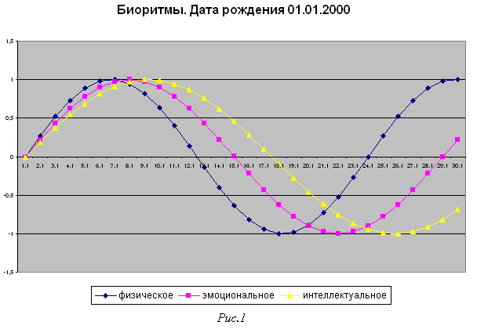
Физический биоритм представлен синей кривой, эмоциональный – малиновой, желтой кривой – интеллектуальный.
В чем же суть теории? В момент рождения человека все три цикла стартуют с нулевой точки. В первой половине каждого периода, когда значения синусоиды положительны, наступает подъем работоспособности и улучшение физического, эмоционального и интеллектуального состояния. В дни второй половины периода, когда значения синусоиды отрицательны, наступает негативная фаза, которая значительно снижает возможности человека во всех областях. Пройдя обе фазы, цикл возвращается в исходную точку, и весь процесс повторяется.
Физический биоритм определяет энергию человека, его силу, выносливость, сопротивляемость болезням координацию движения. В течение первой половины (верхняя часть синусоиды) физического цикла человек энергичен и достигает лучших результатов в своей деятельности, растет сопротивляемость стрессам и заболеваниям, наступает наиболее оптимальное время для физических нагрузок. Во второй половине цикла (нижняя часть синусоиды) энергичность уступает расслабленности и лености.
Эмоциональный биоритм характеризует внутренний настрой человека, обусловливает состояние нервной системы и настроение; управляет творчеством, психическим здоровьем, чувственностью. В первой половине эмоционального цикла биоритма человек весел, оптимистичен и привлекателен для окружающих, переоценивает свои возможности, во второй половине - раздражителен, легко возбудим, недооценивает свои возможности, пессимистичен, все критически анализирует.
Интеллектуальный биоритм определяет творческую способность личности. регулирует память, внимание, восприимчивость к знаниям. Первая половина интеллектуального цикла биоритма характеризуется умственной и творческой активностью, человеку сопутствуют удача и успех; во второй половине происходит творческий спад, повышается утомляемость.
Согласно теории биоритмов, для каждого цикла существуют критические дни (когда кривая каждого цикла проходит через "нулевую точку", а положительная половина цикла сменяется отрицательной, и наоборот). Для физического цикла критическими днями являются 1-й и 12-й день, для эмоционального -1-й и 15-й, для интеллектуального - 1-й и 17-й дни.
Иногда кривые двух, а еще хуже - трех циклов пересекают "нулевую линию". Эти дни называются "двойными" или тройными критическими днями.
В критические дни (когда происходит переход из одной фазы в другую) человек может ожидать для себя наибольших опасностей.
Мы сегодня создадим модель, позволяющую рассчитывать биоритмы человека.
Но сначала выполним следующее задание.
У вас на столе лекжат карточки с изображением смайликов, на них не нарисова рот
Ваша задача сейчас – дорисовать рот. Но как? Посмотрите на слайд и на карточки, которые у вас на столе и оцените свое физическое состояние, настроение и умственные способности на сегодняшний день. Слайд 8
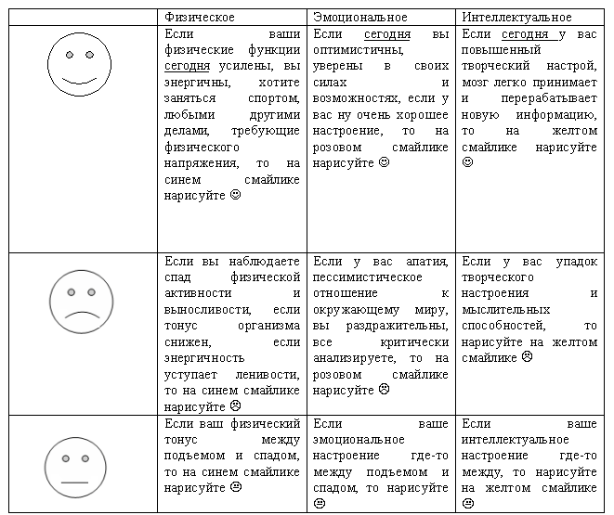
Дорисованные смайлики оставьте у себя до конца урока. Вторые (недорисованные) смайлики вы дорисуете после построения своих биоритмов.
Всегда интересно соответствие теории и практики.

IV. Выполнение практической работы.

Сейчас мы проверим гипотезу о биоритмах. Для этого выполним практическую работу: “Как научиться жить в согласии с природой биоритмов или построение биоритмов человека”
Ваша задача построить график кривых своих биоритмов на текущий месяц. И на основе анализа индивидуальных биоритмов спрогнозировать благоприятные и неблагоприятные дни для различного рода деятельности.
Какой процесс называют моделированием? (процесс, состоящий в создании и исследовании моделей)
Что будет результатом моделирования?
(Графическое представление биоритмов.)
Какие исходные данные необходимы для построения графиков? Слайд 9
- Дата рождение.
- Дата отсчета
- Длительность прогноза
- За начало отсчета всех трех биоритмов берется день рождения человека. Очевидно, что момент появления на свет очень труден для него, ведь ребенок, появляясь на свет, меняет водную среду на воздушную. Происходит глобальная перестройка всего организма. С точки зрения биологии достаточно правдоподобно, что все три биоритма в этот день пересекают ось абсцисс.
- Предположите, график какой функции вы видите на экране? Действительно, математики предположили, что эта зависимость синусоидальная и описывается следующими формулами:
Переменная х соответствует возрасту человека в днях:
- Физический цикл Rф (х) = sin (2π x /23);
- Эмоциональный цикл Rэ (х) = sin (2π x /28);
- Интеллектуальный цикл Rи (х) = sin (2π x /33);
3. Период исследования – 30 дней
Для работы вам необходимо использовать технологическую карту, для анализа таблицу значений биоритмов.
После построение своих биоритмов произвести анализ результатов.

V. Подведение итогов.
Итак, каждый из вас сейчас построил собственные биоритмы и их проанализировал. Давайте вернемся к вопросу: “Соответствует ли теория практике?”
У вас на столе остались недорисованные смайлики. Напоминаю, синий – физический ритм, малиновый – эмоциональный, желтый – интеллектуальный. Задание тоже, необходимо дорисовать рот. Но, рот вы дорисовывайте исходя из того, что вам говорят кривые соответствующих биоритмов.
А теперь посмотрите на смайлики и сделайте вывод, ответив на вопрос “Соответствует ли теория практике?”.
Если значения сходятся, то можно сказать что данный биоритм вам подходит. Если же значения расходятся, то вы, наверно, находитесь под влиянием множества побочных факторов.
Вывод запишите на листочках и положите учителю на край стола после окончания урока.
Подведем итоги. Вы посмотрели на свои графики, давайте подумаем и дадим друг другу советы, что нужно сделать: Слайд 10
1) если на спаде физический цикл?
(постарайтесь в это время преодолевать свою леность, не забывайте о прогулках на свежем воздухе и побольше физических занятий)
2) а если на спаде эмоциональный цикл?
(учитесь властвовать собою, начните день с улыбки, скажите несколько комплементов себе, окружающим, радуйтесь теплому солнечному дню…)
3)сложнее если в это время идет спад интеллектуальный… Что же делать в этом случае?
(но и тогда не стоит огорчаться. Вспомните все то, что вы знаете. Ваши отличные и хорошие отметки соответствуют вашему интеллектуальному развитию. Значит, вам нужно только поверить в удачу и успех. А может, стоит принимать витамины или поработать с тестами – для развития памяти, внимания).
Сохраненные за урок файлы учащиеся копируют себе на дискеты для выполнения домашней работы.
Домашнее задание:
На «3» (задание на использование полученных знаний). Слайд 11
Используя созданную модель определить состояние двух близких людей во время выпускных экзаменов.
На «4» (задание на использование и развитие полученных знаний).
1. Используя индивидуальные биоритмы и данные об учителе (указывается дата), построить диаграмму (в сравнении) и определить благоприятный день для сдачи экзамена по информатике.
2. Подготовить сообщение об истории создания теории биоритмов.
На «5» (творческое задание).
Создать проект для расчета биоритмов, используя изучаемый язык программирования.
Рефлексия. Наш урок подошел к концу и мне бы хотелось, чтобы вы продолжили фразы, которые вы видите на экране.
Считаю, что теория «трех биоритмов» существует (не существует) Слайд 12
На уроке я научился…
На уроке я понял…

VI. Заключение.
Сократ говорил: «Что самое трудное в жизни человека – это познание самого себя ...»
Я надеюсь, что этот урок пополнил ваши знания не только в области информатики, но и знания о себе.
Кстати, кроме рассмотренных трех, существует еще масса других биоритмов: интуитивный, биоритм удачи. Специалисты насчитывают до 120 биологических ритмов. Уже доказано, что каждый человек успешно сочетает в себе целый комплект всевозможных биоритмов. У кого-то их может быть больше, у кого-то - меньше. Биоритмы рождаются вместе с самим человеком. Под их влиянием мы начинаем свой жизненный путь, совершаем те или иные поступки с различной степенью успешности. Теория биоритмов ни в коем случае не предсказывает будущее человека. Она лишь помогает выбрать подходящий момент для того, чтобы начать создавать наше будущее таким, каким нам хотелось бы его видеть.
Помните, необходимо задумываться над каждым днем нашей жизни. Биоритмы – биоритмами, но главное верить в себя. Урок окончен. До свидания.

